1- Baixar o SDK Flutter mais atual.

Site <https://flutter.dev/docs/get-started/install>, escolher o sistema operacional, e, baixar e descompactar o pacote em uma pasta na sua máquina local.

2- Extraia o arquivo zip que você acabou de baixar em uma pasta na sua máquina local *(Evite instalar na pasta Arquivos de Programas*).

Preferência: **c:\src\flutter** e descompacte o pacote nesta pasta.

3 - atualizar o PATH do seu ambiente para poder emitir comandos no prompt de comandos (cmd). Para isso basta incluir o caminho onde você instalou o Flutter e a pasta bin na variável de ambiente PATH.

Neste caso: c:\src\flutter\bin

4 - Você vai precisar ter no seu ambiente o SDK do Android instalado. Isso é obrigatório. Para isso, instale o Android Studio

5 - Instalar o Visual Studio Code - Site : <https://code.visualstudio.com/download>

6 - Instalar o plugin do flutter no Visual Studio Code:

Certifique-se de ter as extensões instaladas:

* Flutter (dartcode.org) ⇒ Para uso de comandos e demais requisitos do framework
* Awesome Flutter Snippets ⇒ Para completar instruções do framework

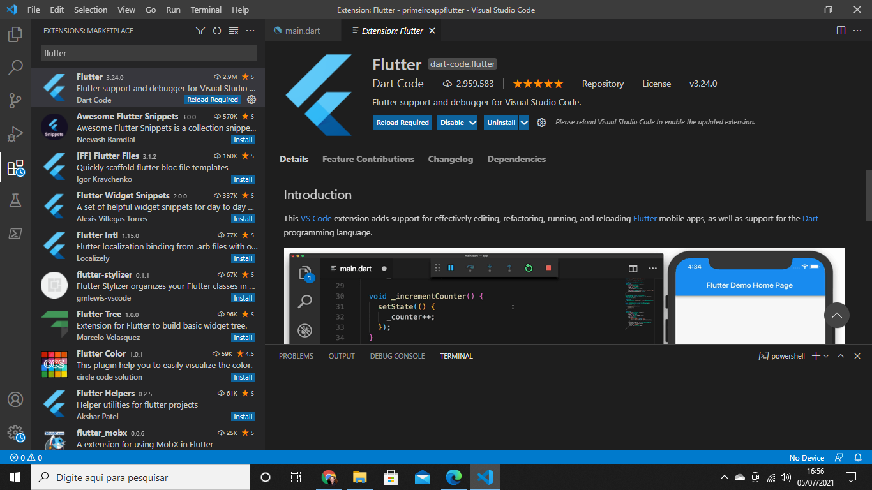

7 - Por fim a instalação do Visual Studio: site

<https://visualstudio.microsoft.com/pt-br/downloads/>

8 - Para verificar se está ok, no prompt de comando entre com a instrução:

flutter doctor

ou

flutter doctor -v

Caso ocorra algum problema, será sinalizado.

